Развлечение в ясельной группе "Озорные пальчики"
Куклы пальчикового театра: Бабушка-Сказочница, Медведь, Петушок, Тётя Разыгра, Пчелка, Собачка

ХОД РАЗВЛЕЧЕНИЯ
ВОСПИТАТЕЛЬ:
- Ребятки, а вы хотите на паровозике прокатиться?
- Тогда садитесь в вагончики. Поехали!
Исполняется песня: “Загудел паровоз”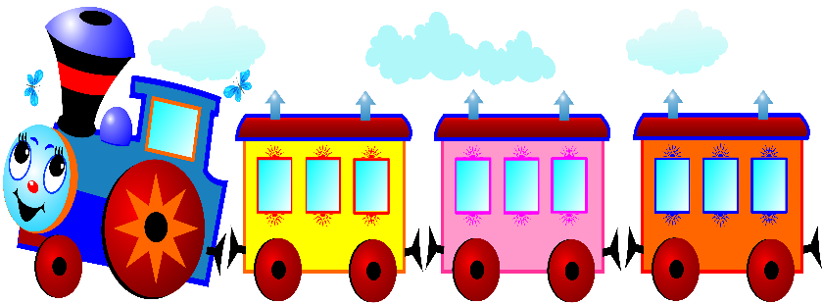
(подъезжают к домику)
- Ой, ребятки, кто же в этом домике живёт?
- Хотите узнать?
- Тогда садитесь на свои стульчики и закройте глазки. 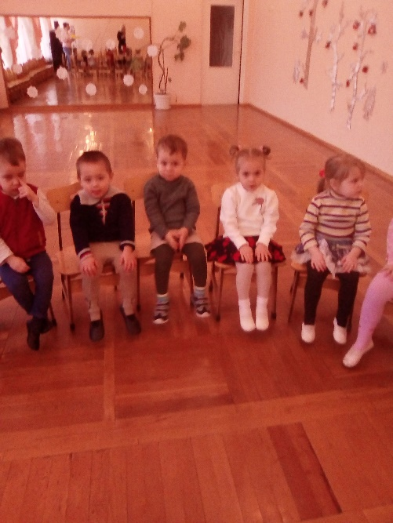
Бабушка-Сказочница: - Здравствуйте, мои милые, ребятки!!!
- А я бабушка-Сказочница! Люблю сказки рассказывать.
- Хотите, вам сказку расскажу? Что это, ребятки? Правильно, сундучок! Что это за сундучок? Сейчас постучу по сундучку. А сказка-то прячется в этом сундучке.
Сказка, сказка, приходи!
Будут рады малыши.
Не открывается сундучок.
Тише, детки, не шумите,
Нашу сказку не спугните.
Здесь бывают чудеса…
Сказка спряталась пока!

- Жил-был Пальчик, маленький да удаленький
(поднимает указательный палец).
Он был очень вежливым (пальчик кланяется).
- Пальчик, а ты умеешь плясать? Если умеешь,
Попляши, а ребятишки тебе похлопают (пальчик отказывается)
- Плясать не хочешь?
- Почему?
- Наверно скучно одному!
- Девочки и мальчики! А у вас есть пальчики?
(Дети показывают пальчики)
\ 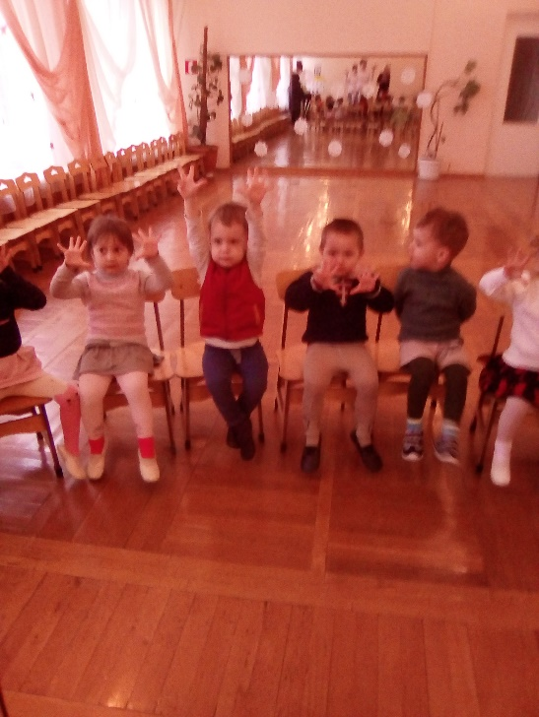 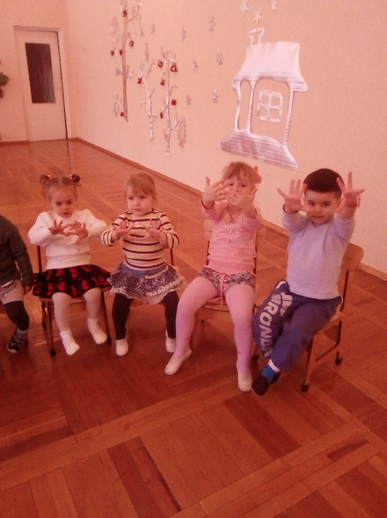
- Смотри как много пальчиков,
С кем спляшешь, выбирай!
Все, все пляшите пальчики!
Музыка, играй!
ПАЛЬЧИКОВАЯ ИГРА “Ладушки”
Ладушки-ладушки, где были? У бабушки!
Что ели? Кашку! Пили простоквашу!
Попили-поели, и полетели.
Летели-летели, на головку сели.
Сели-посидели, и прочь улетели.
Ой, в сундучок шевелится….
(Надевает на палец собачку).
Собачка: - Гав, гав!
Бабушка-Сказочница: Испугались пальчики, спрятались в кулак.
(Дети сжимают кулаки)
Собачка: - Гав, гав! Где же пальчики??? Не найду никак. 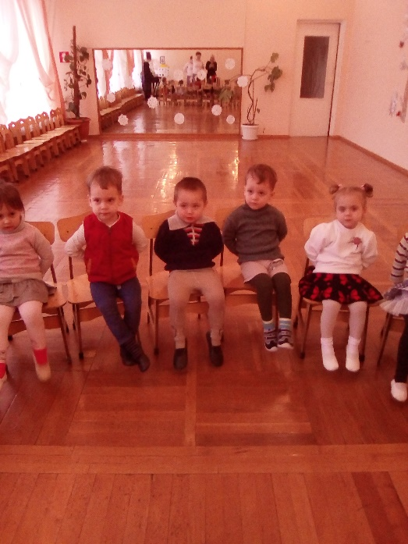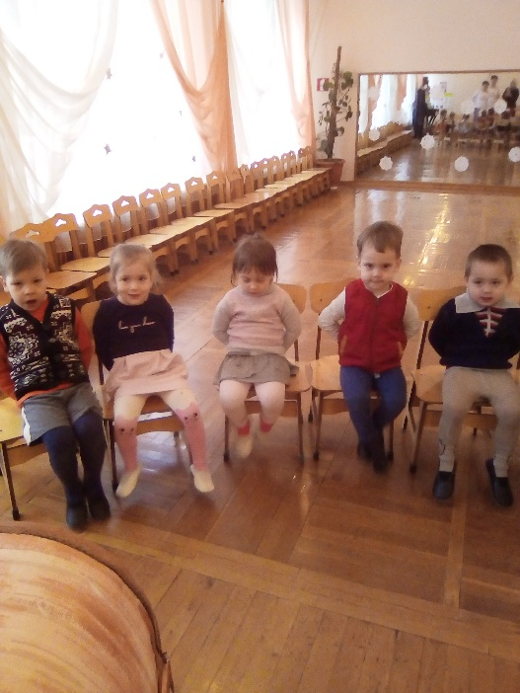
Бабушка-Сказочница: - Вдруг кулачки как застучат.
ПАЛЬЧИКОВАЯ ИГРА: “Кулачки-ладошки”
Бабушка-Сказочница: Есть у любого два кулачка, хлопнул один по другому слегка. Ну, а ладошки не отстают, дружно за ними весело бьют.
Кулачки быстрее бьют, до чего стараются, а ладошки тут как тут, так и рассыпаются.
Кулачки давай сердиться, громче хлопать стали, А ладошки-баловницы тоже не отстали.
- Испугалась собачка и убежала.
(убрать собачку в сундук)
- Девочки и мальчики!
Где же ваши пальчики?
(достать куклу Тётю Разыгра)
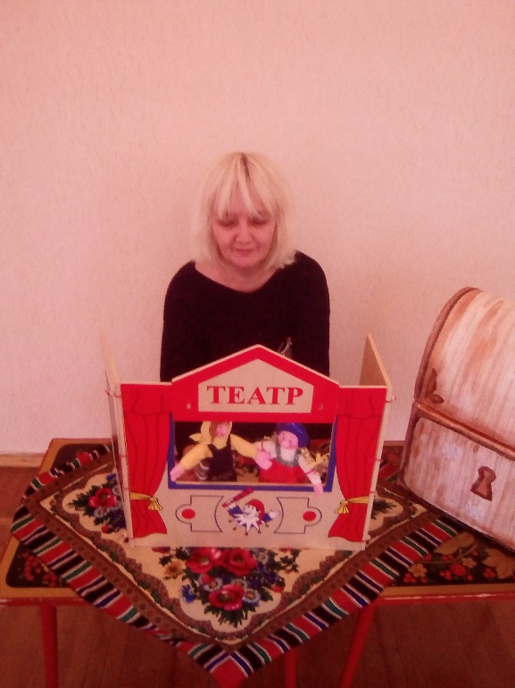
ПАЛЬЧИКОВАЯ ИГРА: “Разыгра”
Бабушка-Сказочница: Пошли пальчики с утра, в гости к тёте Разыгра.
На скамеечке сидели и в окошечко глядели.
Напились чаю, чаю-разыграю
Солнышку ладошки погладили немножко
Руки вверх подняли, лучиками стали. (убрать Тётю Разыгра в сундук)

Вдруг откуда ни возьмись появился мишка.
(на палец одевается мишка)
- Р- р- р, зарычал мишка.
- Испугались пальчики, спрятались в кулак!
(сжимают дети пальцы в кулак)
- Р– р- р ! Где же пальчики? Не найду никак!
- Ребятки, а давайте мишку испугаем.
Он ведь пчёл боится?
(ответы детей)
ПАЛЬЧИКОВАЯ ИГРА: “Улей”
Вот улей, там спрятались пчёлы,
Только их нигде не видно.
Вот они появились: одна, две, три, четыре!
Полетели: З- З- З- З. 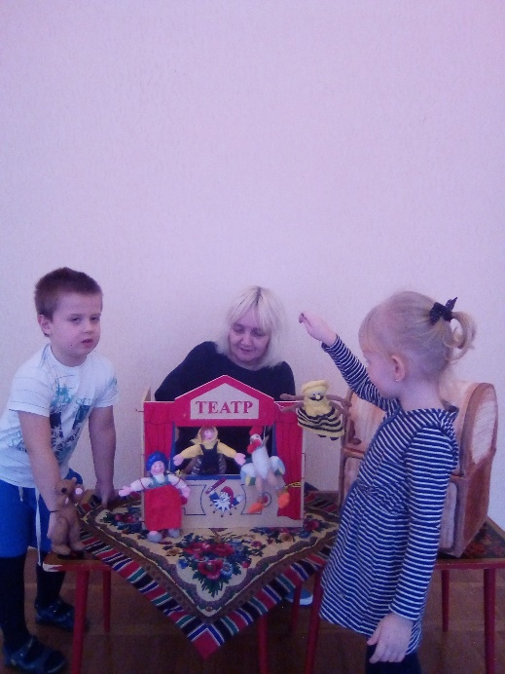
(на палец одевается пчелка)
- Испугался мишка пчёл и убежал. (убрать мишку и пчелку в сундук)
- Снова пляшут пальчики у девочек и мальчиков!
(руки вверх, пальчики танцуют).
- Вдруг плясать перестали, значит устали.
Усталые, к детям пришли, под щёчку легли и заснули.
(сложенные вместе ладошки кладут под щеку).
(на палец одевается петушок)
Петушок: - КУ - КА - РЕ - КУ!!!
Утром я встаю, песенку пою.
Песенку простую, вот такую! КУ – КА – РЕ - КУ!!!!!!
- Разбудил Петушок пальчики.
Проснулись пальчики и решили с Петушком поиграть.
ПАЛЬЧИКОВАЯ ИГРА: “Петушки”
Петушок стоит весь яркий, гребешок он чистит лапкой.
Петушок: - До свидания, пальчики!
Сказал Петушок и ушёл обратно в свой сундук.
- Ну и мне, ребятки, пора уходить.
- Только, ведь в нашем сундучке ещё что-то есть.
- Не грусти, улыбнись, сказка дарит нам сюрприз.
(Воспитатель достаёт из мешочка сюрприз)

